INSTRUMENTO PARA LAS INSTITUCIONES
INFORME DE SEGUIMIENTO SEMESTRAL
EJERCICIO ECONÓMICO 2023

Titulo 202 Ministerio de la Presidencia
Programa 043 Instituto Costarricense sobre Drogas

Junio 2023

Contenido
Seguimiento semestral de los resultados físicos y financieros 2023 2
Objetivo del seguimiento 2
1) Apartado Financiero Institucional 3

Seguimiento semestral de los resultados físicos y financieros 2023

Con fundamento en los artículos 55 y 56 de la Ley de Administración Financiera de la República y Presupuestos Públicos (LAFRPP), sobre la evaluación de los resultados de la gestión institucional para garantizar tanto el cumplimiento de objetivos y metas, así como sobre el uso racional de los recursos públicos y la presentación de informes periódicos; para tales fines, la Dirección General de Presupuesto Nacional (DGPN) presenta el siguiente instrumento con el que los órganos incluidos en la Ley de Presupuesto Ordinario y Extraordinario de la República informarán sobre los resultados correspondientes al primer semestre del 2023.

Objetivo del seguimiento
Conocer el avance de la ejecución de los recursos presupuestados y el cumplimiento de las unidades de medida e indicadores, de los programas y/o subprogramas presupuestarios incluidos en la Ley de Presupuesto Ordinario y Extraordinario de la República para el Ejercicio Económico del 2023 (Ley 10.331), durante el primer semestre, de tal forma que les permita identificar desviaciones y establecer, en caso necesario, las respectivas medidas correctivas que permitan el logro de las metas propuestas al finalizar el año.

Apartado Financiero Institucional

A continuación, se presenta la ejecución financiera por objeto de gasto institucional correspondiente al primer semestre del 2022 y 2023.
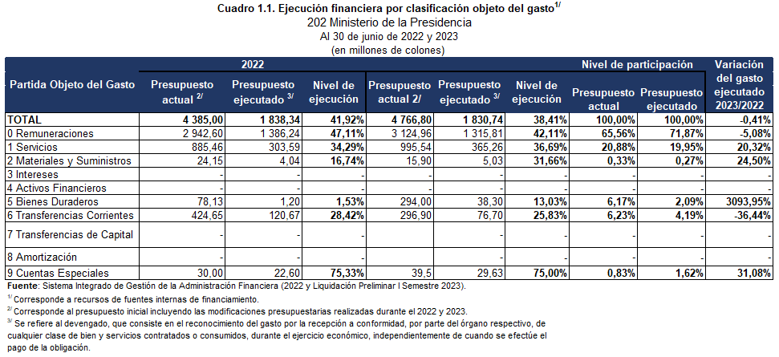
El programa 043 – Instituto Costarricense sobre Drogas, del título 202 durante el I semestre 2022 y 2023, no contó con modificaciones presupuestarias legislativas, orientadas a satisfacer alguna necesidad institucional, y tampoco se considera que las modificaciones ejecutivas influyeron de forma negativa al no poder ejecutar los recursos, debido a que los recursos trasladados fueron mínimos.
Por ejemplo, en la modificación H-03 se trasladan únicamente 4,52 millones y en el H-05, 3,85 millones, para un total de ¢8,37 millones, que representan solamente el 0,18% del presupuesto total.
Por otro lado, si existe un factor que afecta considerablemente las ejecuciones de los dos periodos, durante los primeros semestres en dicha entidad, que fue el monto ejecutado durante los meses de enero, correspondiente a la cancelación de todos los pagos devengados, a lo que se le suma, las cargas tardías del presupuesto ordinario 2022 y 2023, en el Sistema Integrado de Gestión Administrativa Financiera (SIGAF), entidad CP ASCR, con la cual, el Sistema de Integrado de Compras Públicas (SICOP) hace interface para realizar las compras institucionales, por lo que la ejecución presupuestaria se reduce a cinco meses, para todas las partidas a excepción de la partida 0 de remuneraciones que se cancelan sumas considerables en la subpartida de salario escolar, más el pago normal de las planillas.
A nivel general, se puede observar que, a nivel de gasto el programa 043 ejecutó al corte del primer semestre 2023 solamente 7,60 millones menos que el periodo anterior lo equivalente a un -0,41% sin embargo, a nivel de partidas existen variaciones importantes, principalmente en la partidas 0 y 6.
En la partida 0, se ejecutan menos dineros debido a permisos sin goce de salario de funcionarios que van desde medios días hasta los seis meses o un año en plazas profesionales principalmente, También existe una mayor cantidad de incapacidades que disminuye el monto a cancelar de los funcionarios que tuvieron algún quebranto de salud, entre ellas una funcionaria que durante todo el 2023, no ha laborado ningún día por su condición de salud.
Otro aspecto que influyó fue la incorporación de contenido presupuestario dentro del presupuesto ordinario la suma de 95,29 millones atender recalificaciones, reclasificación y reasignación. En cuanto a las recalificaciones se inicia con el trámite durante el mes de mayo 2023, y se remite información a la Dirección General de Servicio Civil el 24 del mismo mes de mayo; sin embargo, por la asignación de un límite de gasto insuficiente para poder cumplir con estos nuevos compromisos durante el 2024, a solicitud de la Dirección General del Ministerio de la Presidencia, el trámite no se logra concretar.
Sin embargo, el punto anterior no influye en el comparativo de gasto entre periodos, pero si directamente en el nivel de ejecución en la partida 0 Remuneraciones, para el periodo actual, debido a que es la misma ejecución pero con un presupuesto actual superior al del periodo anterior.
En cuanto, a las partidas 1, 2, 5 y 9, a nivel de variación entre periodos se ejecutó de un 20,32% hasta un 3.093, 93%, por lo que, si se comparan los montos ejecutados al I semestre del 2022 y I Semestre 2023, en el periodo actual se han ejecutado 106,79 millones más que en el periodo anterior.
En cuanto a la partida 6, es importante aclarar que producto de la revisión de los procedimientos de calificación de idoneidad, para las entidades que presentan propuestas de proyectos para el financiamiento con recursos del ICD, ha impedido la fluidez de transferencias, destinadas al financiamiento de dichas iniciativas. Lo anterior debido a que resulta imperativo verificar primero el cumplimiento del bloque normativo de forma integral.

Cuadro 1.2. Compromisos no Devengados 2022
043 Instituto Costarricense sobre Drogas
202 Ministerio de la Presidencia

Al 30 de junio de 2023
(en millones de colones y porcentajes)

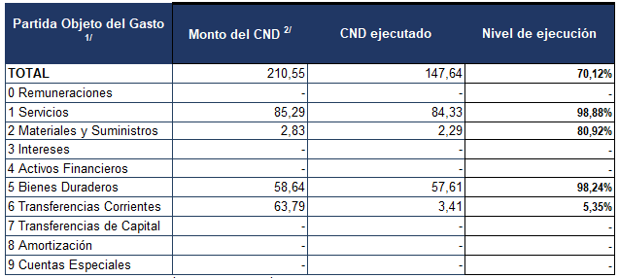
Fuente: Sistema Integrado de Gestión de la Administración Financiera y Control de Facturas Devengadas al 31/01/2023.
^{1/} Corresponde a recursos de fuentes internas de financiamiento.
^{2/} Corresponde al monto certificado por la Contabilidad Nacional de los compromisos no devengados (CND) del 2022.

Del cuadro anterior comentar sobre la ejecución de los compromisos no devengados 2022 y su efecto sobre la ejecución alcanzada en el primer semestre 2023; el Instituto Costarricense sobre Drogas (ICD), logra realizar el pago durante el mes de enero 2023, de todas las facturas incluidas en la certificación de no devengados emitida por la Contabilidad Nacional.
En el cuadro 1.2, se observa una ejecución de 147,64 millones de compromisos devengados cancelados durante el mes de enero 2023.
En las partidas 1 Servicios y 5 Bienes Duraderos, las diferencias que se presentan primordialmente, por diferencial cambiario, por lo que se puede observar que los niveles de ejecución de las partidas supra citadas alcanzaron porcentajes por encima del 98,88 y 98,24%.
En cuanto a la partida 2, se logra observar que el crédito final cancelado del mes de diciembre 2022, de las tarjetas institucionales, fue menor al certificado, por lo que infiere en la ejecución de ese periodo.
Por otra parte, con respecto a la partida 6, se incluyeron para pago una indemnización y una transferencia para corriente a fundación, por proyecto preventivo según Acuerdo Ejecutivo N°002-P, publicado en el Diario Oficial La Gaceta N°85, Alcance Digital N°91 del 10 de mayo 2022, sin embargo, la Unidad de Proyectos de Prevención, no logró presentar la totalidad de documentación a tiempo para el pago por lo que no se procede con la cancelación respectiva y queda caducado.
En cuanto a la indemnización, la Unidad Administrativa Financiera, recibe documentación para pago, sin embargo, se solicita que aclaración a la asesoría legal y no se recibe respuesta de forma oportuna al 31 de enero de 2023, por lo que tampoco se procede a realizar el pago con recursos 2022 y se subsana mediante modificación ejecutiva H-003-2023, cancelando un monto de ¢979.000,00 con recursos 2023.

Cuadro 1.3.Factores que incidieron en la ejecución del presupuesto
y acciones correctivas por programa(s) o subprograma(s)
en partidas con ejecución menor a 45,00%
202 Ministerio de la Presidencia
Al 30 de junio de 2023

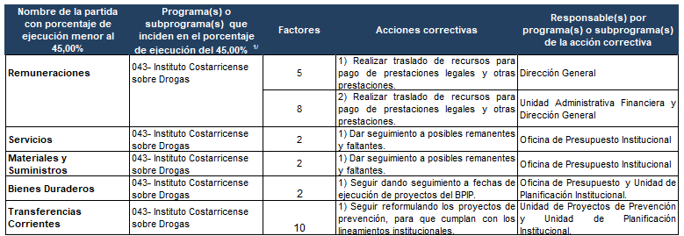

Fuente: Sistema Integrado de Gestión de la Administración Financiera e información de proporcionada por encargados de procesos.
^{1/} Se refiere a los programas o subprogramas con un nivel de ejecución menor al 45,00%.

El Instituto Costarricense sobre Drogas a nivel general ejecutó un 38,41% al 30 de junio de 2023 el cual, se encuentra compuesto de los siguientes rubros:
Remuneraciones: Se ejecuta un 42,11% debido a que durante el primer semestre hubo muchas incapacidades, permisos sin goce de salario, y algunas plazas vacantes, lo que disminuyó el considerablemente el gasto, produciendo ahorros.
Así mismo, se tenía previsto realizar alrededor de 25 recalificaficaiones, 1 reclasificación y 1 reasignación, que se dejaron sin efecto, por disponibilidad presupuestaria para el 2024.
Estos ahorros serán utilizados en cumplimiento de Norma Técnica de Ejecución Presupuestaria N°10, por plazas vacantes mediante Modificación Presupuestaria H-012-2023.
También se contempla la posibilidad de realizar un ajuste presupuestario de aproximadamente de 70,00 millones, para realizar pagos pendientes de prestaciones legales por jubilaciones y fallecimiento de funcionaria, así como para el pago de otras prestaciones para solventar la necesidad de pagos de subsidios por incapacidad.
Servicios: Existen actualmente contrataciones ya tramitadas que afectan el comprometido aún no el presupuesto ejecutado, por esta razón se espera que a partir del mes de julio se reciban los servicios y productos ya solicitados, para esta partida se obtiene una ejecución del 36,69%.
Por otra parte, también hay contrataciones que se tienen programadas para ejecutar durante el II semestre del año, como actividades de capacitación y visitas a zonas alejadas del país y asistencia a plenarias en el exterior, que van a requerir el pago de viáticos, así como las contrataciones de mantenimiento de predios e inmuebles en comisa y vehículos pesados administrados por la Unidad de Recuperación de Activos.
Por ello, la Oficina de Presupuesto Institucional, estará dando seguimiento mes a mes a la ejecución con la finalidad de poder detectar posibles remanente para la cancelación de posibles remanentes que se puedan generar y faltantes en la subpartida 1.04.06 que generalmente se dan por reajustes de precios, con la finalidad de garantizar el uso eficiente de los recursos asignados.
Materiales y suministros: Se han ejecutado 31,66% de los recursos asignados, debido a que actualmente se encuentran procesos de compras ya aprobados que están en proceso de entrega de mercancías, por lo que se le seguirá dando seguimiento para garantizar el uso eficiente de los recursos presupuestarios; así mismo, se tienen algunas compras programadas para el II semestre, entre ellas: aceite de motor para vehículos, repuestos, papel bond y cajas para archivo.
Bienes duraderos: El rubro más significativo en está subpartida es el de “otras construcciones adiciones y mejoras” con una participación del 74,09% del total del presupuesto asignado a toda la partida, considerado para la realización de la III etapa del proyecto Reforzamiento estructural de techo y mampostería, recubrimiento de piso y cambio de luminarias de bodega para custodia de bienes decomisados y comisados del Instituto Costarricense Sobre Drogas ubicada en San José, Central, La Uruca, el cual, según contrato se cancelará en dos tractos del primero del 40,00%, que se tiene programado para el mes de julio y el 60,00% para el mes de noviembre, a cancelar un total de 218,00 millones.
Se establece de esta manera por disponibilidad de cuota, por lo que durante el primer semestre se ha avanzado en otros proyectos pequeños, que han alcanzado un nivel de ejecución del 13,03% del total de la partida.
Transferencias corrientes: Se ha ejecutado un 25,83%, correspondiente a los pagos de cuotas de participación en organismos internacionales, pagos de prestaciones legales, otras prestaciones y cargas estatales.
Sin embargo, no se ha podido girar recursos a fundaciones dirigidos a financiar proyectos preventivos aprobados por el Consejo Directivo, debido a problemas de validación y otros requerimientos establecidos a nivel institucional basados en directrices e Contraloría y Hacienda.
Por otra parte, se consideran recursos para la Facultad Latinoamericana De Ciencias Sociales (FLACSO), para el pago de perfiles personales, sociodemográficos y epidemiológicos como insumos, que no se han podido girar los recursos, porque no se ha terminado de concretar el acuerdo especifico de cooperación.

Los factores definidos por la DGPN son los siguientes:
  - Metas cuyo cumplimiento se planifica concretar en el segundo semestre.
  - Procesos de contratación que se concretan en el segundo semestre.
  - Aplicación de directrices presidenciales.
  - Lineamientos de los entes rectores de la Administración Financiera.
  - Políticas administrativas institucionales que ocasionen cambios en la ejecución de recursos y generen ahorros o mayor gasto.
  - Variación en la estimación de recursos.
  - Problemas relacionados con los procesos de contratación administrativa.
  - Desviaciones entre lo planificado y lo ejecutado.
  - Normas de ejecución para el ejercicio presupuestario 2023.
  - Otros (Especifique).

Datos del(la) Director(a) Financiero
Nombre | Alberto Barquero Espinoza
Correo electrónico | abarquero@icd.go.cr
Número de teléfono | 2527-6450
Firma digital o manuscrita

